【线路特色】
1、走进中国富硒负氧胜地，山水、溶洞、漂流、瀑布、古村落一个都不少，享受一场亲近山野的森林SPA
2、行程景点大门票全含，免费打卡众多网红项目：风铃诗画长廊、石台最好玩的漂流
3、走进远近闻名的“英雄村”——严家古村，参观红色文化展览馆，增强爱国主义
4、赠送1早3正特色富硒餐，尝农家土菜，了解石台富硒文化，品茗富硒茶
5、全程优秀专线导游服务贴心服务
【行程安排】
第一天 早指定时间地点（以导游短信为准）前往中国原生态最美山乡——天然氧吧石台。中餐后探秘国家4A级风景区【蓬莱仙洞】（门票70元/人已含，游览时间约2小时）景区位于晚唐诗人杜荀鹤的故乡石台县杜村村，是一个多层次、多阶段、多堆积形态的大型溶洞。游览区总面积达4万多平方米,分天洞、中洞、地洞、地下河四层结构，造型奇特，曲折回环，气势恢宏，佳景遍布。有迎宾厅、探海长廊、东海龙宫、通明宫、迷仙宫、玉婵宫、银河长廊、瑶池、南海、潮音殿、送客厅等10多个景点，精彩纷呈。地洞有形态各异的巨石、淙淙不绝的地下河，中洞遍布精美的钟乳石群，若物若人，维妙维肖；天洞宏大绮丽，曲折幽深，景观奇异。其中精美绝伦的“山水壁画”，洁白无暇的“罗纱帐”，晶莹剔透的“天丝”，雄伟壮观的“千佛山”构成了“蓬莱四绝”，被誉为石台溶洞群之首，可称之为天然的博物馆。素有“黄山归来不看岳，蓬莱归来不看洞”之说。出洞后免费打卡【风铃诗画长廊】铃音清越，在这里，你可以放空思想，静听铃音，也可以许下愿望，寄于风铃。
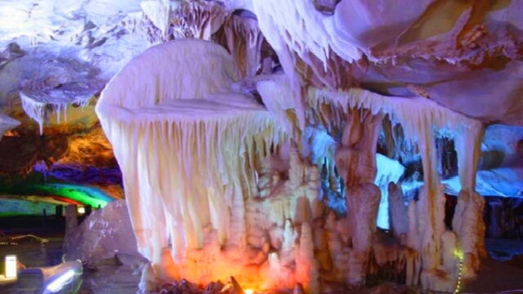 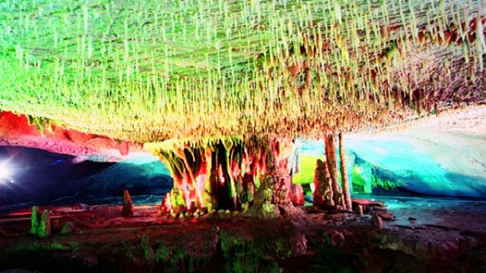随后体验【秋浦河怪潭漂流】（门票80元/人已含，游览时间约1.5小时；由于漂流是自然河道，水流量大小决定了漂流时间，参考时间漂流的时间取决于水流量大小）景区位于秋浦河上游，两岸绿树成荫，怪石嶙立，河道曲折蜿蜒，水流喘急，是十分理想的漂流场所。漂流全程约4公里，有冲浪滑道两处，激流险滩五道，水绕山转，山贯水行。只有亲身一试才能领略这藏在大山深处，被青山环绕的怪潭漂流的乐趣所在。时而水平如镜，可以停下双桨，随波漂荡，静养其心，时而波涛汹涌，挺起双桨，劈波斩浪，运动其身。既能享受静中的悠闲，又能感受动中的惊险，愉悦身心，实现动静平衡。【请自备换洗衣物，注意保管自身财物和人身安全】
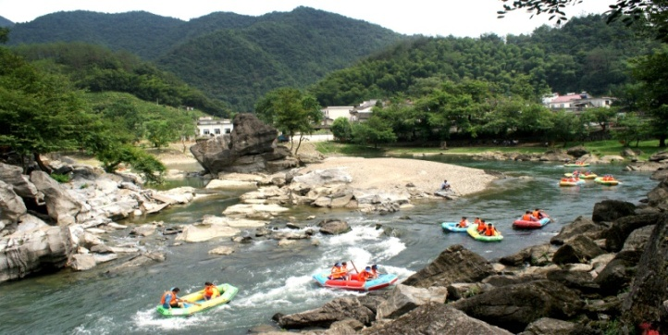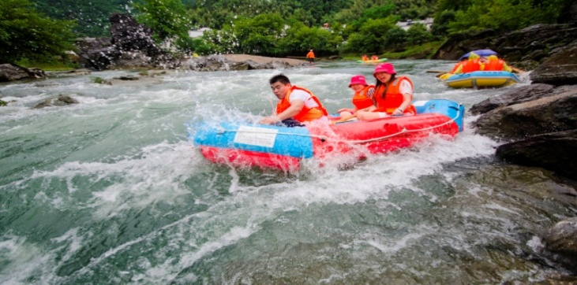
随后参观【西黄山文旅度假区】（门票60元/人赠送，游览时间约50分钟）华东首家以富硒文化为主题的度假区，该区分为两部分：【秋浦河源国家湿地公园展示馆】通过鸟类、鱼类、动物等实物标本，以及图片、展板和投影等方式充分展示秋浦河物种多样性，让您进一步感受中国原生态最美山乡的魅力。【富硒文化展示馆】从窦子明炼丹、李白五游秋浦、发现富硒村、三大富硒地、硒的现代科学以及科学补硒六大部分，通过场景、墙绘、灯光和现代多媒体科技等多种手段，将石台硒的历史，发展，发现以及硒与人体健康做一个多角度和多维度的展示。
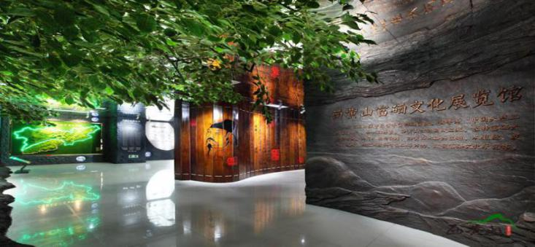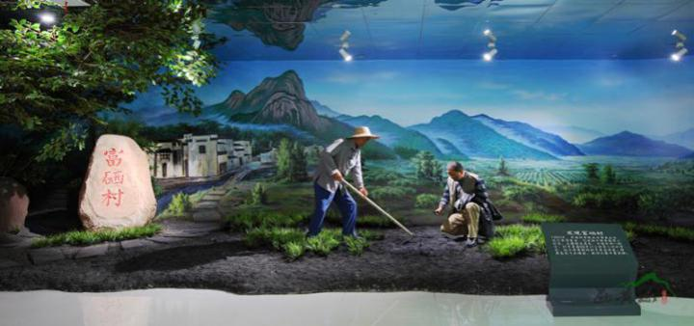
行程结束后入住酒店，自由活动。

第二天 早餐后，开始美妙的旅程，前往【石台牯牛降】（景区交通往返18元/人敬请自理)黄山山脉向西延伸的主体、皖南三大高山之一。因其山形酷似一头牯牛，从天而降得名。“绿色、自然、原始、低碳”是牯牛降的四大主题，被32个国家驻华使节所公认的“中国原生态首选旅游目的地”。满目葱郁的原始森林，错落有致的梯田风光，让你远离尘埃喧嚣，畅享清新呼吸。首先游览【龙门石谷】河马戏鳄、富有神话色彩的“龙门潭”潭水青碧如玉，峡谷幽深，生态走廊野趣横生，怪石遍布，古木如盖，有百丈岩、滚石滩、栖贤洞、隐月池、龙门飞渡、钟鼓石、碧玉潭、南国小长城，实为大自然创造的“无声的诗，立体的画”。
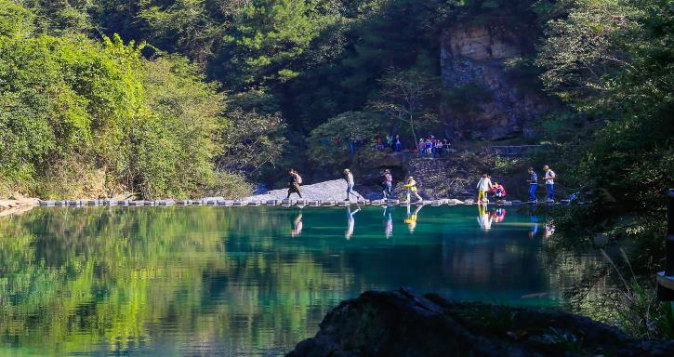 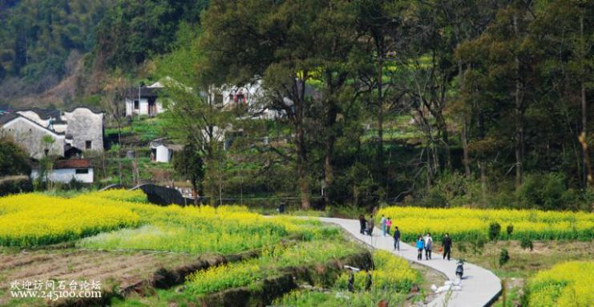随后游览居住着东汉著名隐士严子陵的后裔的【严家古村】这里古树参天、松涛阵阵、溪流潺潺，徽派建筑风格的民居和祠堂掩映其间，一派“云树村边合，人家画里居”的景象。这方天然净土，淳朴的民风里，浸透着都市人苦苦找寻的淡然与纯粹。村内有保存完好的民居古建筑、古磨房、古祠堂、蜡烛峰、情人谷、四叠飞瀑等。之后通过【石台红色文化展览馆】内陈列的物品结合图片文字介绍，生动地再现那段峥嵘的硝烟岁月，了解那段激动人心的红色历史，真正走进远近闻名的“英雄村”。这里至今保存着北上抗日方志敏转战牯牛降留下的红色标语墙——“打倒国民匪党消灭保甲制度”、“红军北上抗日先遣队是你们度过年关困难的救星”等，记录了新民主主义革命时期红军在此设立兵工厂锻打兵器的历史以及北上抗日的历史。
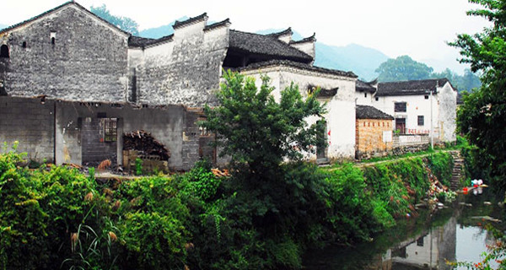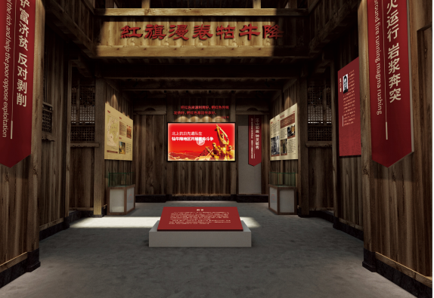
中餐后游览【杏花村文化区】（赠送景点，园区面积大，内容丰富，建议乘坐电瓶车或观光小火车）主要景点：红墙照壁、问酒驿、白蒲荷风、百杏园、焕园、窥园。杏花村文化旅游区体现十里烟村一色红，村花村酒两共幽的田园风光，让您体验到山水农耕、江南村落、传统民俗和盛唐诗酒四大文化。
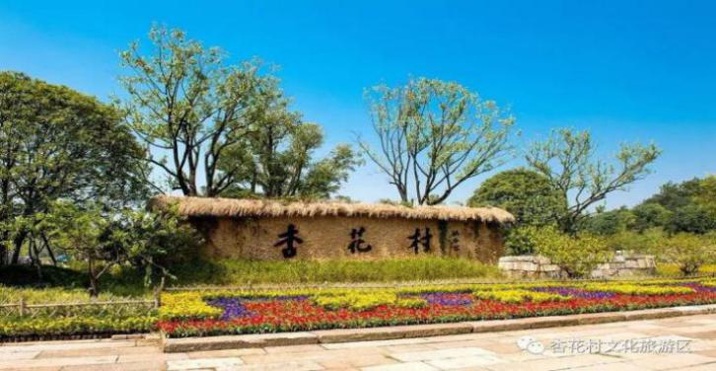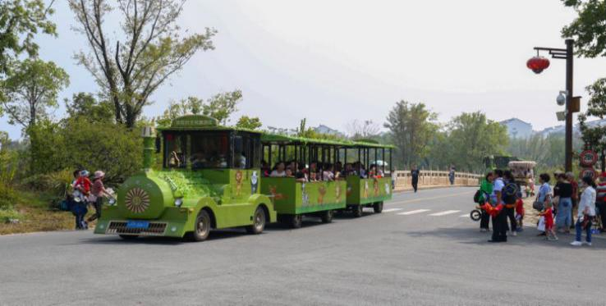
行程结束后乘车返回温馨的家，结束愉快的旅程！

【市场报价】
成人：388元/人【大门票全含，送1早3正餐】
儿童：168元/人【身高1.2M以下，只含往返车位费、导游服务】

【费用包含】
- 车费：根据成团人数安排相应的空调旅游车（保证一人一正座）
- 门票：行程所列景点门票全含（赠送景点不参加当自愿放弃）
- 住宿：普通标准（热水、空调、彩电、独卫）参考酒店：虎泉山庄、真牛山庄、如家宾馆等
4、用餐：赠送1早3正餐特色农家餐（早餐简早；正餐十人一桌，8菜1汤，不含酒水）
5、导游：全程优秀中文导游陪同或地接导游服务
6、保险：旅行社责任险

【费用不含】
- 景区交通：石台牯牛降往返景交18元/人【必须自理】
- 住房单房差或升级住宿商务酒店差价和个人消费
- 旅游意外伤害保险（建议旅游者购买）

【报名须知】
- 游客报名时请如实填写相关信息，如有疑问请咨询报名旅行社。出游当天必须按所规定的时间、地点乘车。请提供有效出行电话，以便导游出团前一天再次通知客人出行事宜。
2、 我社规定不占座的儿童标准为0.8米以下怀抱婴儿，0.8米以上儿童必须按我社相关规定占座，否则，我社导游可依据新交通法规的规定和为了车上其他客人的生命财产安全，有权拒绝此儿童参加本次旅游活动。一切后果和损失自负。根据景区规定，若儿童超高产生门票，须现付相应门票。
3、我社所用车辆均为空调车，所有座位价格一致，不存在座位次序先后的差别问题，届时将有权视游客人数多少决定所用车辆类型。
4、住宿多为双人间，游客如有特殊住宿需求，请在出团前确定并注明，我社尽量安排拼2-3人间，否则须补房差。我社有权对旅游过程中的住宿顺序进行互换。
5、旅行社因故取消旅游班次应在出发时间48小时内通知游客费用全退。凡遇人力不可抗拒因素（自然灾害、政治因素等）旅行社可根据实际情况对旅游行程以更改或取消。
6、旅行社可根据团队具体情况调整游览顺序，但不减少协议景点，如遇客人原因放弃参加景点，门票不予退还。若确因持老年证、学生证、军官证等证件享受优惠政策需退、减门票的，按旅行社折扣价退、减；赠送景点恕不退、减。若您临时因个人原因自愿放弃游览，则用餐、住宿等费用一概不退。
7、行程内自理景点任何证件无优惠政策，行程内自费景点，您有充分的权利自愿选择，导游不允许强迫您消费，但不参加自理项目您须在景区外等候其他游客，您可自行准备报纸杂志及其他项目打发闲暇时间。
8、游客应妥善保管好随身携带财物，旅行社对游客自身原因所造成财物损坏或遗失不负赔偿责任。旅游结束前请如实填写导游提供的《意见反馈表》，对没有填写而事后提出意见和投诉原则上我社不予受理。

